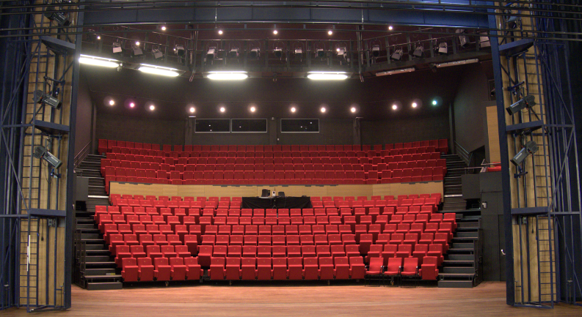
TECHNISCHE GEGEVENS
GROTE ZAAL
Adres: Torenstraat 10, 4901 EJ
Laad & Los: Valkenstraat 2, 4901 EX Oosterhout NB
Telefoonnummer: 0162 – 428600
Email (algemeen): info@theaterdebussel.nl
Email (techniek): techniek@theaterdebussel.nl
Afmetingen:
Diepte:
Voorrand tot k.k.: -2,51 m
Voorkant luik: -5,51 m
Voordoek: -1,58 m
Portaaltrek: -0,41 m
Fond vanaf k.k.: 7,12 m
Horizon vanaf k.k.: 7,31 m
Breedte:
Balletvloer: 16 m
Trekroedes: 15,5 m
Zijtonelen: 2 m aan beide zijden
Kaphoogte: 13,86 m
Trekkenwand:
Systeem: DTS2 (arthea)
Bediening: Toneel links (beide zijden mogelijk)
Trekroede: Dubbele buis
Trekbelasting: 300 kg
Puntbelasting: 150 kg
Aantal trekken: 37 + 2 zijtrekken
Opmerkingen: - Trekkenlijst beschikbaar
- Er wordt alleen gehesen met gecertificeerd hijsmateriaal
- Het is niet toegestaan mensen of dieren te hijsen
Zaal:
Aantal zitplaatsen: - 465
- 420 (met luik)
Techniekplaatsen: rij 12 (2x 6 plaatsen)

Vloer: Zwevende houten vloer
Spijkeren/schroeven: Toegestaan (max 4mm breedte, 40mm diepte)
Maximale belasting: 450kg/ m2
Balletvloer: Zwart
Afstopping: - 5 sets poten (nachtblauw)
- 5 friezen (nachtblauw)
- 1x fond uit 6 losse poten
- 1x horizondoek
- 1x zwart gaas
- 1x wit gaat
Hoogte: 7 meter
Voordoek: Rood
Bediening: Hand
Locatie: Toneel Links
Laden/ lossen: Achtertoneel Rechts
Overdekte dock: Ja
Plaats voor 1 vrachtauto
Materialen
Podiumdelen: 36
Type: Ron de Groot PRAKTIKUS (200 x 100 cm)
Poten: 20, 40, 60, 80, 100 cm
Afrok doeken: Ja, beperkt beschikbaar
Geluid:
PA: Meyersound
Links/Rechts: UPQ-1P
Sub: 700-HP (PC)
Centercluster: UPJ-1P
Front fill: UPM-1P
Balkon fill: UPJ-1P
Mixer (digitaal): Allen&Heath SQ5 & SQ6
Mixer (analoog): Allen&Heath ZED-240
Zendermicrofoons: - 3x Shure ULXD4DE Dual Channel Receiver
- 6x Shure ULXD2/SM58 Handheld Transmitter
- 6x Shure ULXD1 ULXD1 BODYPACK TRANSMITTER
- 1x Set Antenne Vlaggen

Licht
Lichtcomputer: GrandMA2 Light
DMX: Toneel Links, Rechts, Zaalbrug, FOH, Lichtcabine
(2x DMX-lijn (5 pins) naar FOH)
Ethernet: ELC Node aanwezig (sACN & Artnet)
Horizon: ETC Lustr2 LED
MA2 node voor de kleurprogrammering (4 channels, 1 per kleur)
Afstandsbediening: Ja, FocusHand
Volgspot: Robert Juliat 1200w (in regiecabine)
Los licht: 10x PC (gemixt)
10x Profielspots Robert Juliat 614SX (Iris en gobo mogelijk)
4x Par64 Sixbar cp62
Enkele losse parren cp62 (naar beschikbaarheid)
8x Robe T1 Profile
8x Expolite ELW MC12 Wash
30x Expolite Tourled 28 Pro Zoom Ledpar
Filterlijst: 101, 102, 103, 104, 105, 106, 109, 110, 111, 115, 116, 118, 119, 120
121, 122, 124, 126, 128, 132, 135, 136, 137, 138, 139, 141, 142, 147 151, 152, 153, 158, 161, 164, 164, 165, 170, 180, 181, 195, 197, 198 200, 201, 202, 203
Video:
Projector: Panasonic PT-RZ120LBEJ (12.000 ANSI lumen)
Scherm 1: B: 600 x H: 337.5 (16:9)
Scherm 2: B: 400 x H: 225 (16:9)
Switcher: Blackmagic ATEM 1M/E Blackmagid ATEM Mini PRO
Videoconverter: Blackmagic UpDownCross HD
Decimator MD-LX
DAC70
DAC7
Laptops: Acer Aspire V Nitro7-571
Apple Macbook Pro M2
Krachtstroom:
Toneel links: 1x 400v / 63A
1x 400v / 125A
Toneel Rechts: 2x 400v / 32A (1 = audiospanning)
2x 400v / 125A
Verdeelblokken: Meerdere aanwezig

Overig:
Hoogwerker: ALP AMWP Zelfrijdende hoogwerker
Intercom: ASL 6 sets aanwezig
Afkijkschermen: Ja, op beide zijtonelen +1 bij trekkenwand operator
Vleugel: Steinway & Sons Model D
Kluiten: Aanwezig
Doekenpijpen: Aanwezig
Kleedkamers: 7, (3 op begane grond en 4 op 1e verdieping)

